รายงานการปฏิบัติราชการประจำเดือน กุมภาพันธ์ 2567

รายงานการปฏิบัติราชการประจำเดือน กุมภาพันธ์
ข้อมูล ณ วันที่ 20 กุมภาพันธ์ 2567
ประจำปีงบประมาณ พ.ศ. 2567
สถานีตำรวจภูธรบ้านเดื่อ

1. งานสืบสวน
เดือน กุมภาพันธ์ 2567 เจ้าหน้าที่ชุดสืบสวน โดยการนำของ พ.ต.ต.นุชิต อิ่มสะอาด สว.สส.สภ.บ้านเดื่อ ได้รับแจ้งจากประชานว่ามีเหตุลักทรัพย์ ใน ต.บ้านเดื่อ จึงได้ออกสืบสวนหาข่าว จากการสืบสวนหาข่าว สามารถจับกุมเยาวชนในข้อหา ลักทรัพย์ จำนวน 3 คน นำตัวผู้ต้องหา ส่งพนักงานสอบสวน เพื่อดำเนินคดีตามกฎหมายต่อไป
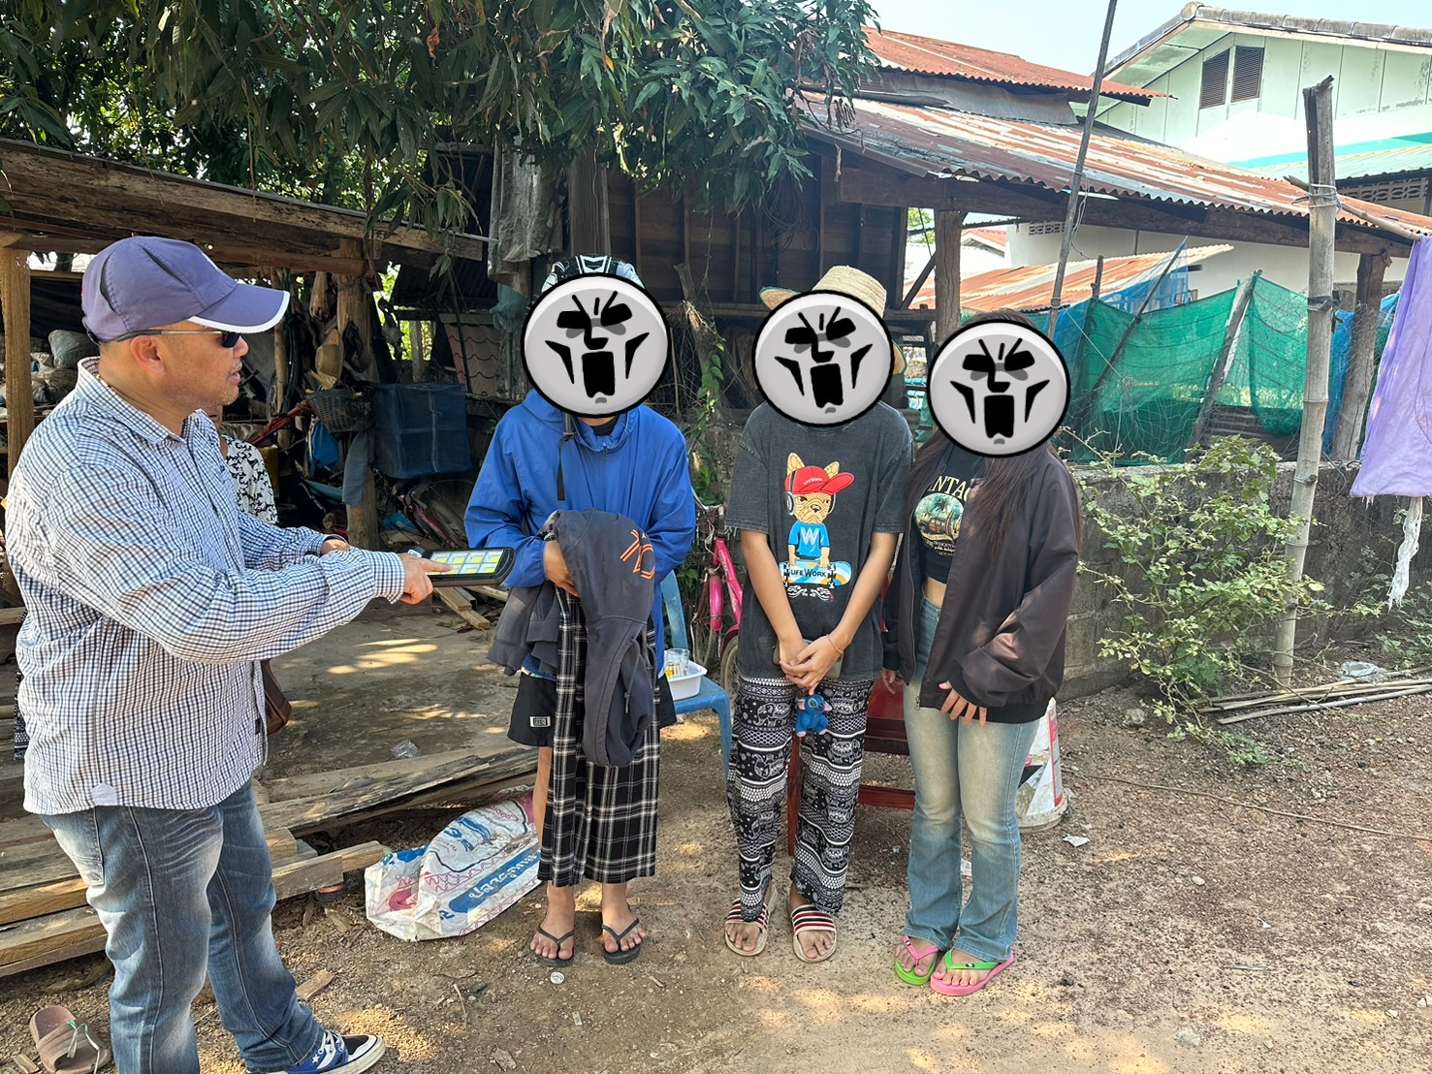

รายงานการปฏิบัติราชการประจำเดือน กุมภาพันธ์ 67

2. งานป้องกันปราบปราบ
8 ก.พ. 2567
เมื่อวันที่ 8 ก.พ. 2567 ได้มีการดำเนินการตามโครงการครูแดร์โรงเรียนบ้านพวก
ให้ความรู้เกี่ยวกับเรื่องยาเสพติด ชั้นประถมศึกษาปีที่ 5 ให้รู้เรื่องโทษของยาเสพติด
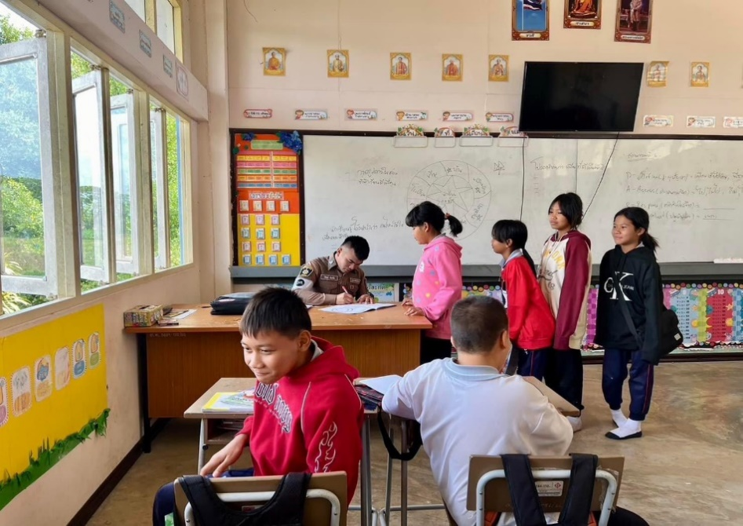

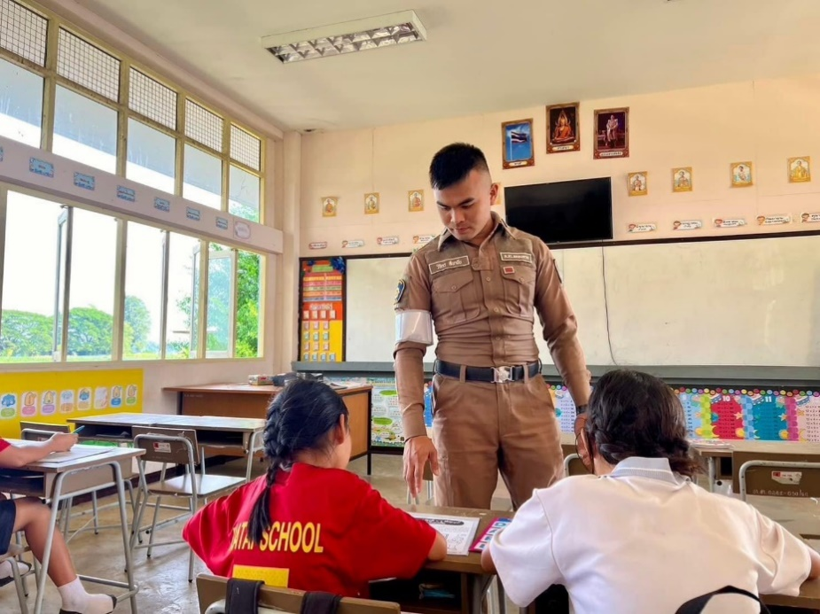

รายงานการปฏิบัติราชการประจำเดือน กุมภาพันธ์ 67

3. งานจราจร
เมื่อวันที่ 2 ก.พ. 67 เวลา 07.00 น- 08.00 น. พ.ต.อ.เทอดศักดิ์ พีระพันธุ์ ผกก.สภ.บ้านเดื่อ พร้อมข้าราชการตำรวจจราจร อำนวยความสะดวกการจราจรเพื่อให้เกิดความปลอดภัย กับประชาชน และร่วมกันแจกน้ำดื่มให้กับประชาน ที่สัญจรผ่านจุดตรวจจุดบริการประชาชน
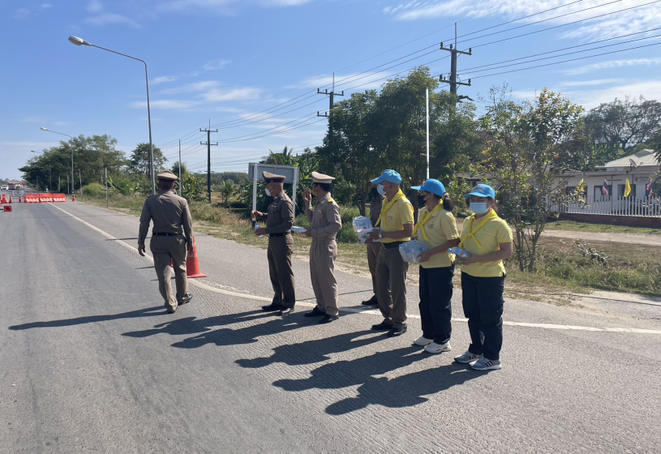

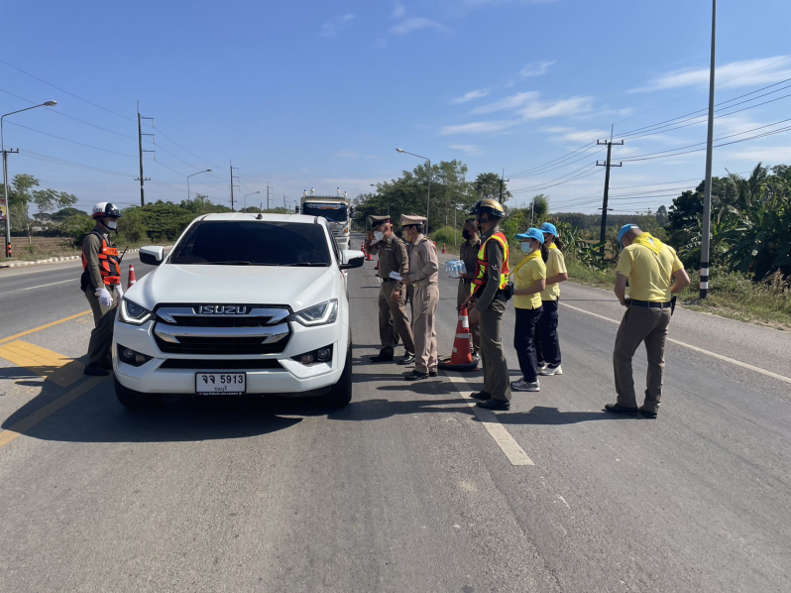

รายงานการปฏิบัติราชการประจำเดือน กุมภาพันธ์ 67

4. งานอำนวยการ
เมื่อวันที่ 6 ก.พ. 67 เวลา 13.00 น. ได้มีการลงพื้นที่ตรวจเยี่ยมบุคคล มอบถุงยังชีพ พร้อมดำเนินเรื่องเงินช่วยเหลือแก่ นายสมหวัง ทองท่อ อายุ 74 ปี (ผู้ป่วยวัณโรคเรื่อรัง) ตามโครงการการใช้กำลังจิตอาสาเฉพาะกิจ ทำให้ประชาชนมีความสุข (ขั้นฟื้นฟู ขั้นเตรียมการ) ณ บ้านเลขที่ 35 ม.3 ต.บ้านเดื่อ อ.เมือง จ.หนองคาย เมื่อวันที่ 6 กุมภาพันธ์ 2567 เวลาประมาณ 13.00 น.
.

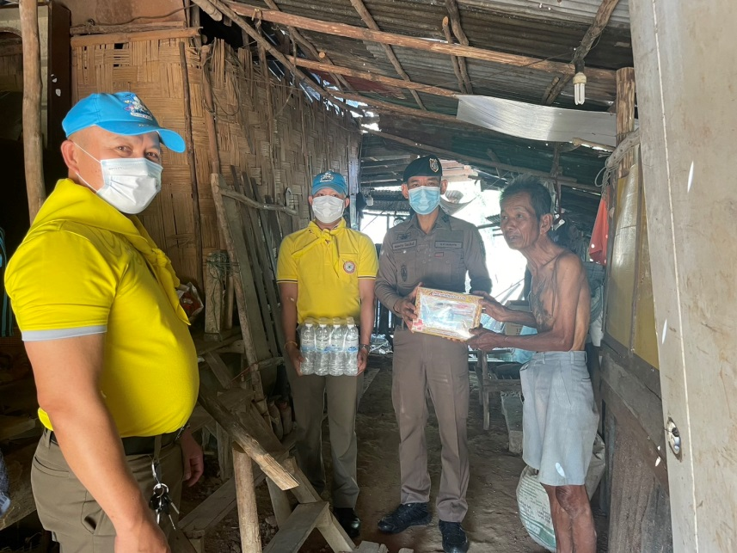

รายงานการปฏิบัติราชการประจำเดือน กุมภาพันธ์ 67

เมื่อวันที่ 6 กุมภาพันธ์ 2567 เวลาประมาณ 14.00 น. ข้าราชการตำรวจจิตอาสา ลงพื้นที่ตรวจเยี่ยมบุคคล พระภิกษุสงฆ์ ถวายสังฆทาน และน้ำดื่ม ให้กับพระภิกษุสงฆ์ ตามโครงการการใช้กำลังจิตอาสาเฉพาะกิจ ทำให้ประชาชนมีความสุข (ขั้นฟื้นฟู ขั้นเตรียมการ) ณ วัดไฮคำ ม.3 บ.เสริมสุข ต.บ้านเดื่อ อ.เมือง จ.หนองคาย

